Саратовский государственный технический университет имени Ю.А.Гагарина

Работа с файловой подсистемой, на примере настройки LVM RAID1

Кафедра:
ИнПИТ, Информационные системы и технологии
Автор:
Немчинова Анна Владимировна,
студент группы б1-ИФСТ-21
Преподаватель:
Минаев Ильдар Рашидович
Дисциплина:
Администрирование информационных систем

Саратов 2026
Оглавление

Введение
Цель работы:
Изучить принципы работы с Logical Volume Manager (LVM) в операционной системе Linux, освоить создание отказоустойчивого зеркального RAID1-массива, а также приобрести навыки диагностики сбоев и восстановления данных при различных типах отказов дисков.
Задачи:
- Подключить дополнительные виртуальные диски в VirtualBox и подготовить их к работе в Linux.
- Создать разделы на новых дисках и инициализировать их как физические тома LVM.
- Объединить физические тома в группу томов.
- Создать зеркальный логический том (LVM RAID1) для обеспечения отказоустойчивости.
- Отформатировать логический том в файловую систему XFS и настроить его автоматическое монтирование при загрузке системы.
- Провести эксперименты по моделированию сбоев: временная потеря одного из дисков (имитация отключения); полная потеря диска с его последующей заменой.
- Выполнить восстановление работоспособности RAID-массива в каждом сценарии и сравнить время восстановления.
- Проверить целостность данных после восстановления.

Основная часть
1. Создание и подключение новых дисков
1.1. Первоначально было выполнено подключение к виртуальной машине Fedora Linux по SSH. Практическая работа в дальнейшем будет проводиться в среде разработки Visual Studio Code для удобства (рис.1).
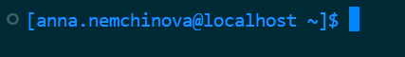
Рисунок 1 ‒ Строка с именем пользователя
1.2. Создание дисков.
Для создания первого диска для построения зеркального RAID массива были произведены следующие действия:
Настройки -> Носители -> Контроллер: SATA -> значок “+” с иконкой жесткого диска -> Создать -> имя: raid1_disk0.vdi -> Завершить
Затем диск raid1_disk0.vdi был выбран в качестве дополнительного жесткого диска для виртеальной машины (рис. 2).
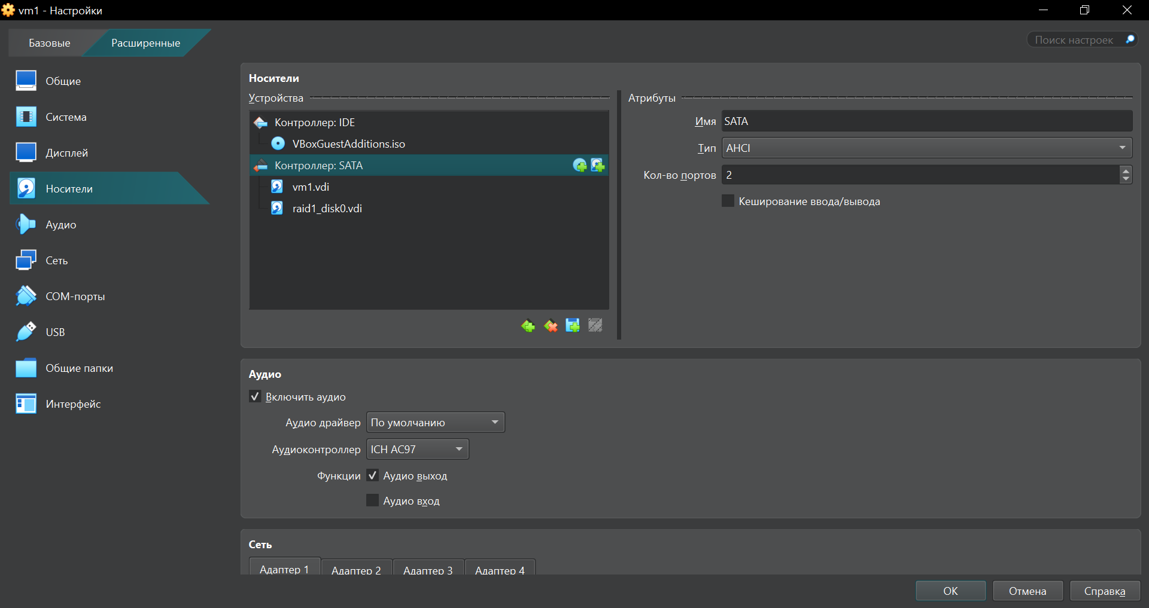
Рисунок 2 ‒ создание первого диска
Выше указанные действия были снова произведены для добавления второго диска raid1_disk1.vdi (рис.3).
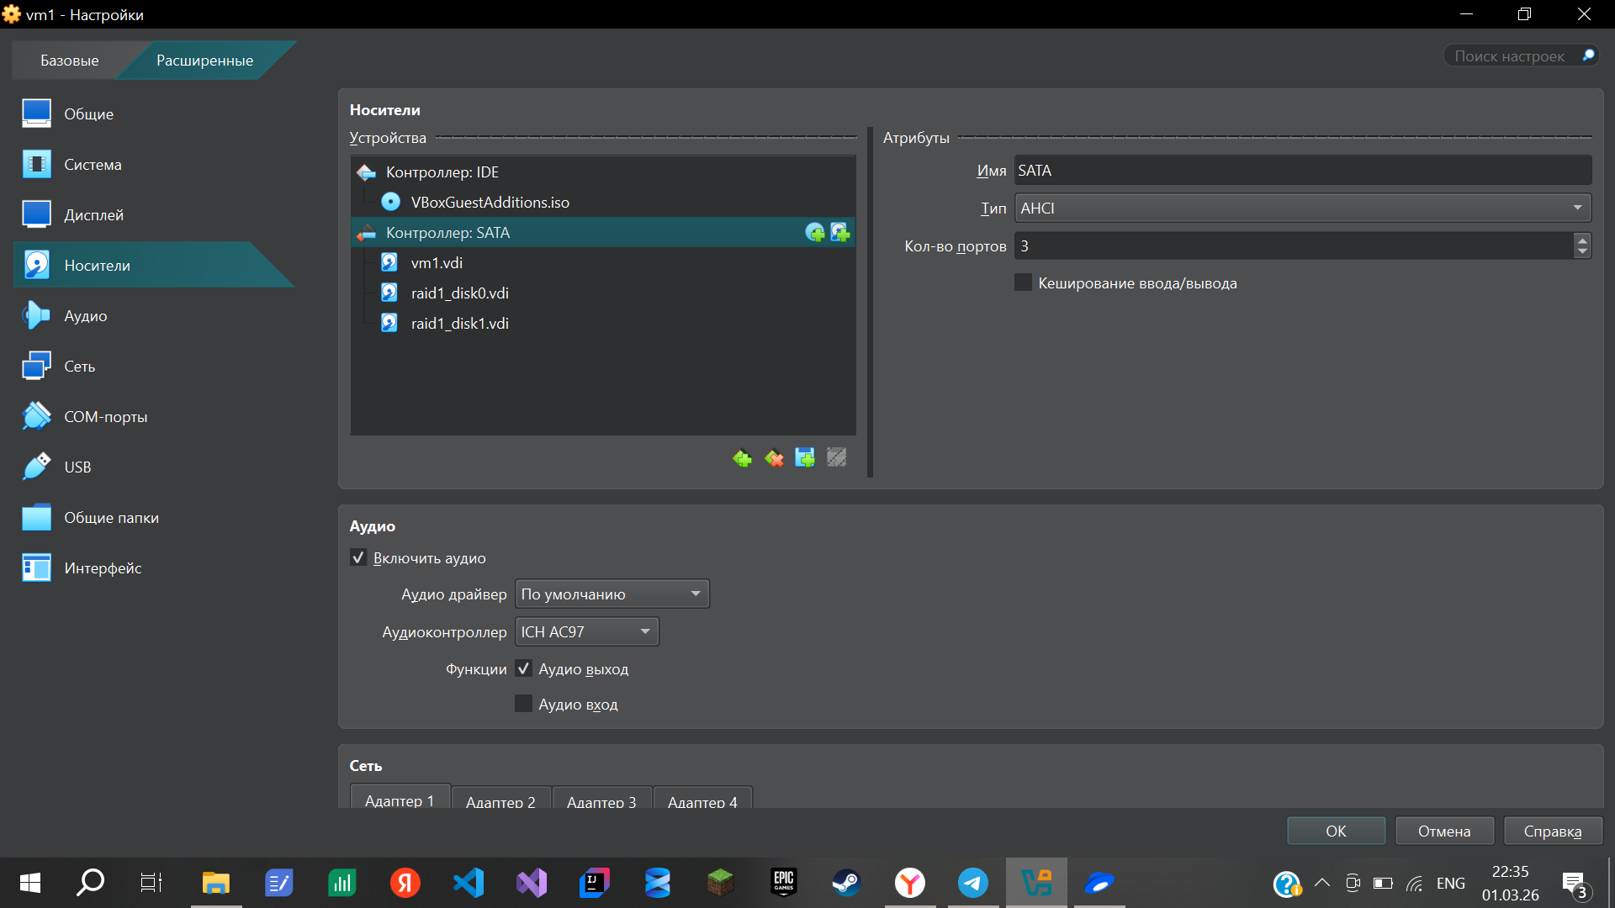
Рисунок 3 ‒ создание второго диска
1.3. Просмотр подключенных смонтированных дисков
Для просмотра логических смонтированных блочных устройств бяла выполнены команды df -h (рис.4).
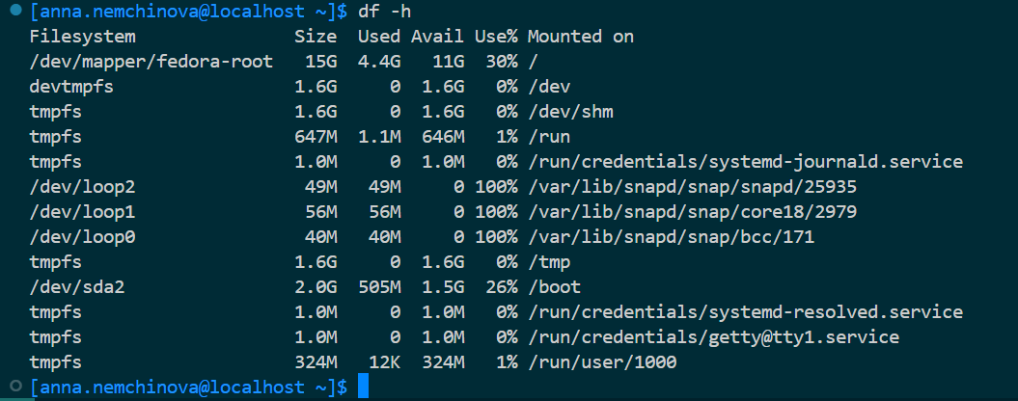
Рисунок 4 ‒ Результат выполнения команды df -h
Для отображения статистики использованного места была использована команда df (рис.5).
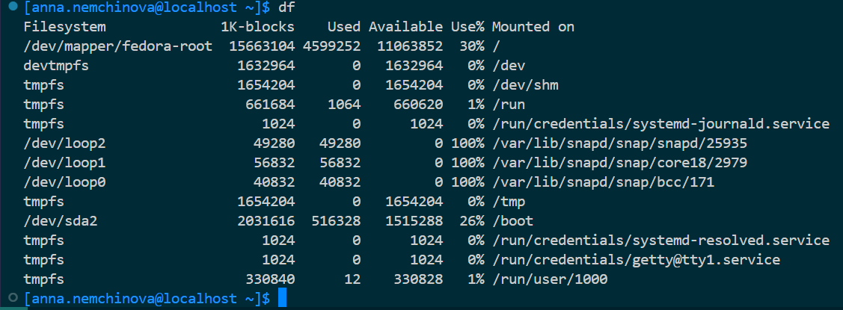
Рисунок 5 ‒ Результат выполнения команды df
Больше всего деталей по всем смонтированным устройствам можно узнать благодаря команде mount (рис.6).
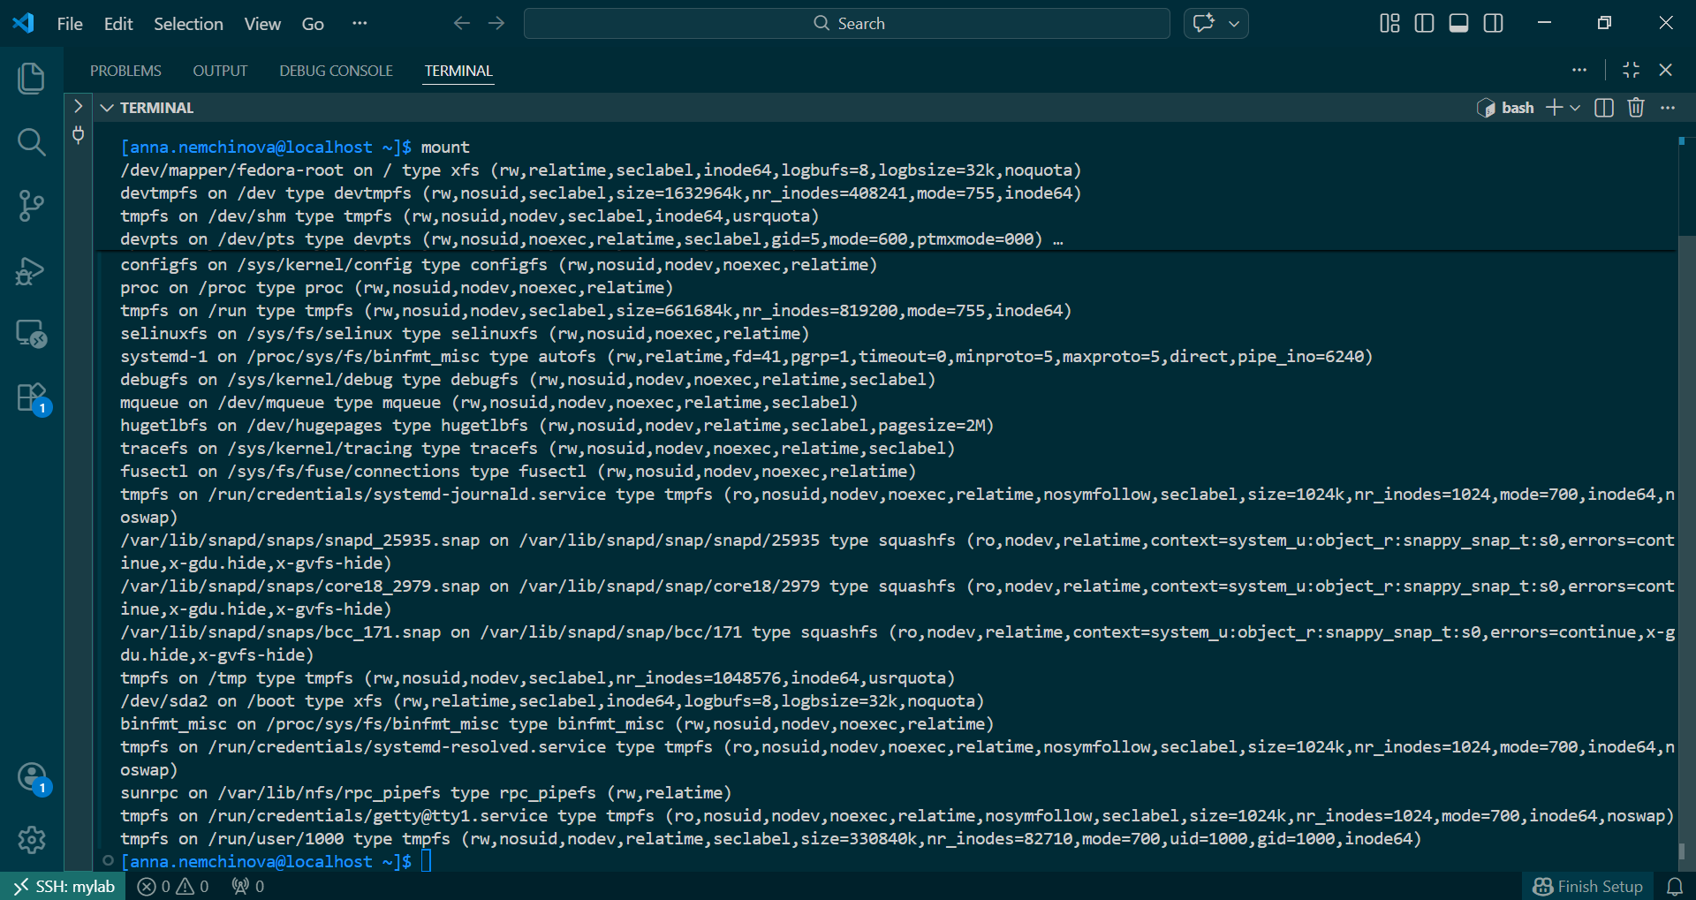
Рисунок 6 ‒ Результат выполнения команды mount
Для просмотра новых подключенных дисков была выполнена команда lsblk (рис.7).
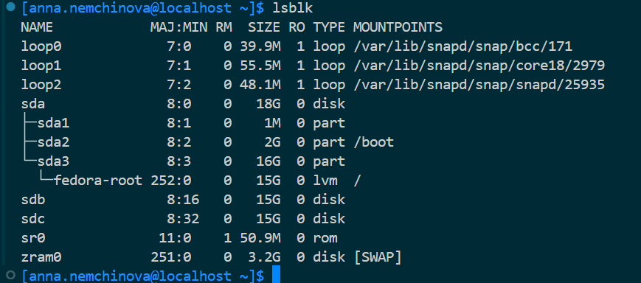
Рисунок 7 ‒ Результат выполнения команды lsblk
Тип файловой системы и UUID новых дисков можно узнать при вводе команды lsblk -f (рис.8).
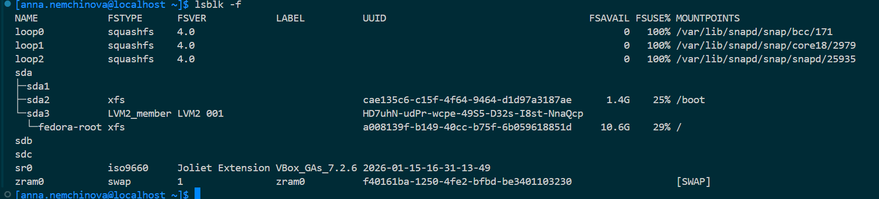
Рисунок 8 ‒ Результат выполнения команды lsblk -f
1.4. Проверка пути к подключенным дискам
При выполнении команды ls -l /dev/sd* в терминале вывелись пути к подключенным дискам (рис.9).
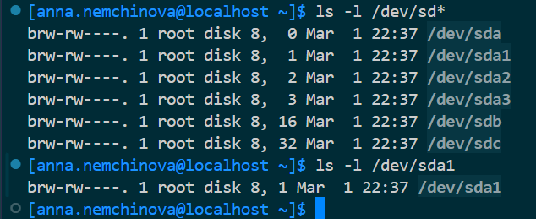
Рисунок 9 ‒ Результат выполнения команды ls -l /dev/sd*
В результате я обнаружила, что первый диск (sda) разбит на три раздела (sda1. sda2. sda3). Такде присутствуют новые диски sdb и sdc.
1.5. Просмотр устройств, созданных Device Mapper.
Командой ls-l/dev/mapper/ я просмотрела символические ссылки на логические тома, созданные LVM. Также я ввела команду ls-l/dev/dm-*, которая показывает сами блочные устройства Device Mapper (рис.10).
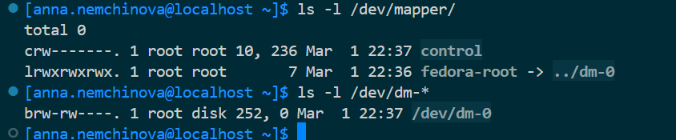
Рисунок 10 ‒ Результат выполнения команд ls-l/dev/mapper/ и ls-l/dev/dm-*
2. Создание физических томов LVM
2.1. Создание разделов на дисках.
Перед созданием физического тома LVM следует создать разделы на диске sdb, а затем и на диске sdc (рис.11).
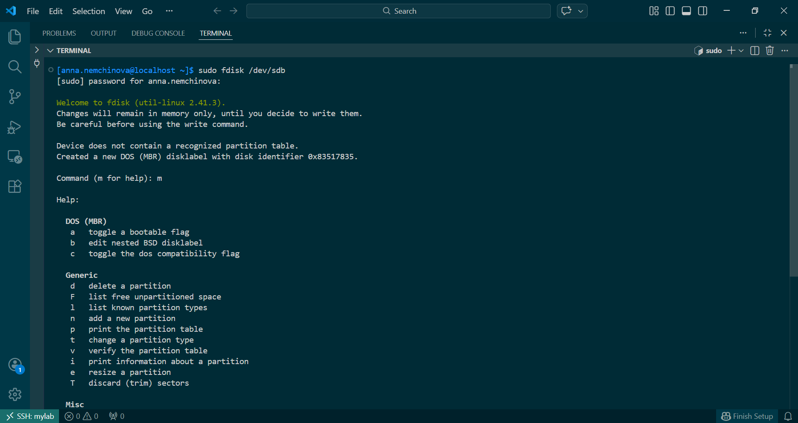
Рисунок 11 ‒ Использование утилиты fdisk для создания разделов

Затем я посмотрела помощь команды fdisk (команда m) (рис.11).
Далее убедилась, что на диске нет разделов, и отобразила мвободное пространство на диске (команда F) (рис.12).
Отобразила список разделов выбранного диска (команда p) (рис.12).
Создала пустую DOS таблицу разделов (команда o) (рис.12).
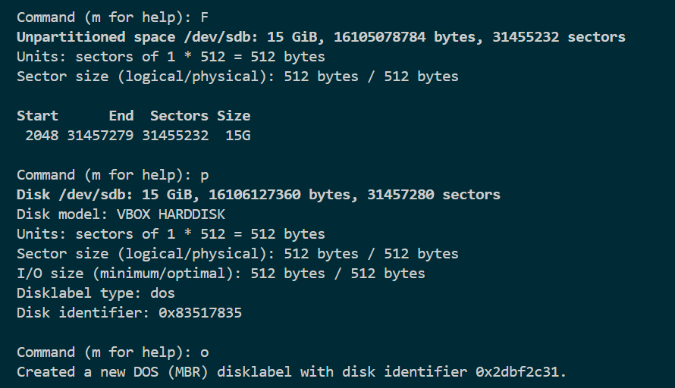
Рисунок 12 ‒ Использование утилиты fdisk для создания разделов
Создала единственный раздел (команда n) (рис.13).
Указала тип созданного раздела - 8e (команда t) (рис.13)
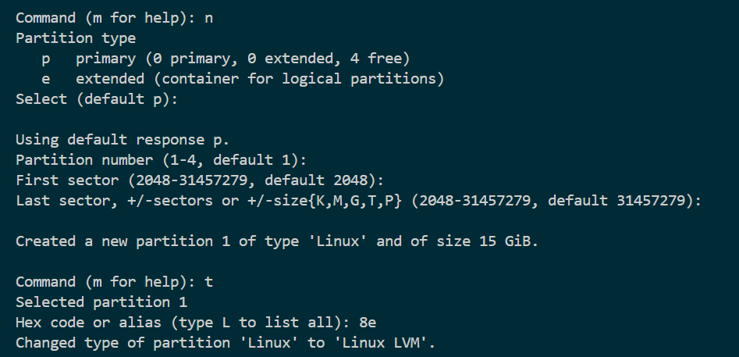
Рисунок 13 ‒ Использование утилиты fdisk для создания разделов
Проверила полученную таблицу разделов (команда p) (рис.14).
Записала измененную таблицу разделов на диск (команда w) (рис.14).
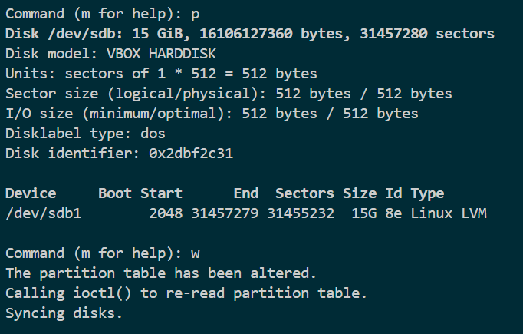
Рисунок 14 ‒ Использование утилиты fdisk для создания разделов
Затем повторила действия на рис. 11-14 для диска sdc (рис. 15-17).
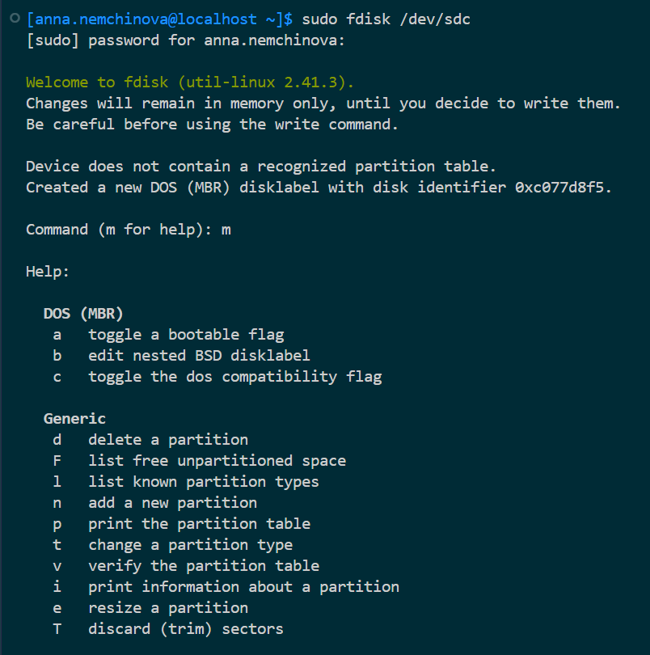
Рисунок 15 ‒ Использование утилиты fdisk для создания разделов на диске sdc
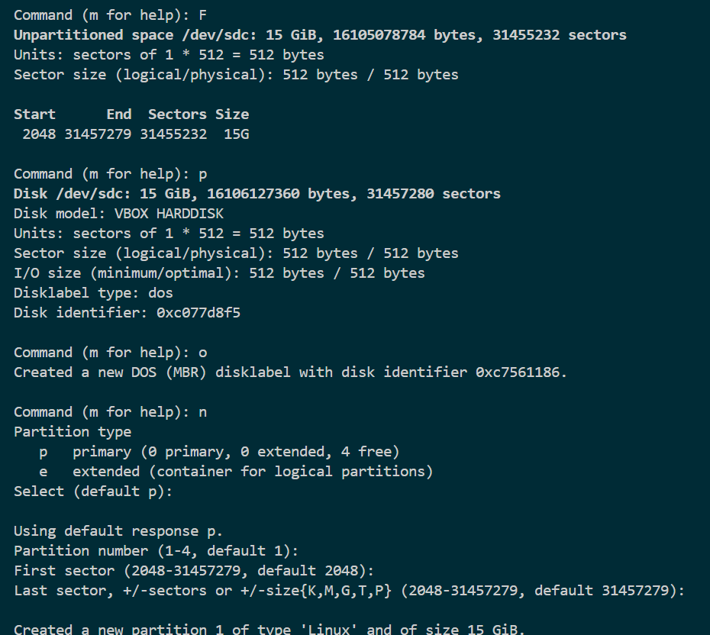
Рисунок 16 ‒ Использование утилиты fdisk для создания разделов на диске sdc
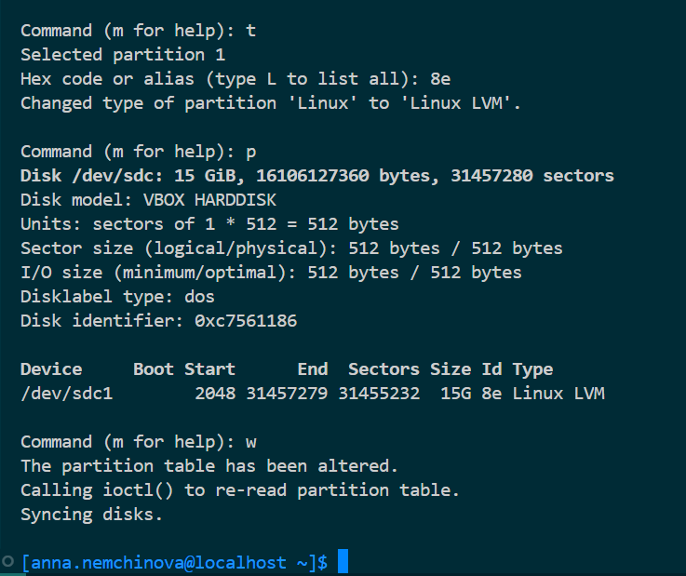
Рисунок 17 ‒ Использование утилиты fdisk для создания разделов на диске sdc
В результате были созданы разделы для дисков sdb и sdc.
2.2. Проверка результатов выполненных команд для создания разделов (рис.18).
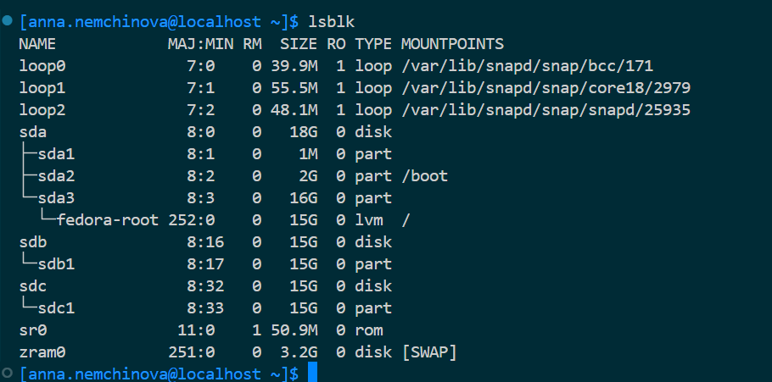
Рисунок 18 ‒ Результат выполнения команды lsblk
2.3. Добавление созданных разделов в физические тома.
Проверила текущие LVM тома командой sudo pvdisplay (рис.19).
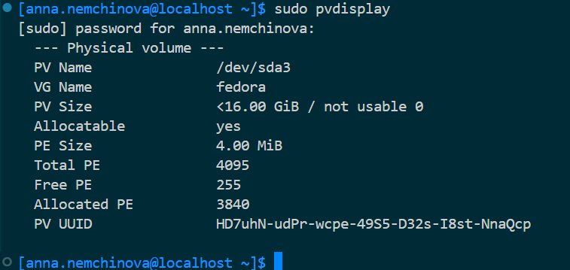
Рисунок 19 ‒ Результат выполнения команды sudo pvdisplay
Затем добавила созданные разделы на дисках sdb и sdc в новые физические тома командой sudo pvcreate /dev/sdb1 /dev/sdc1 (рис.20).

Рисунок 20 ‒ Результат выполнения команды sudo pvcreate /dev/sdb1 /dev/sdc1
В конце концов, проверила наличие двух новых физических томов (рис.21).
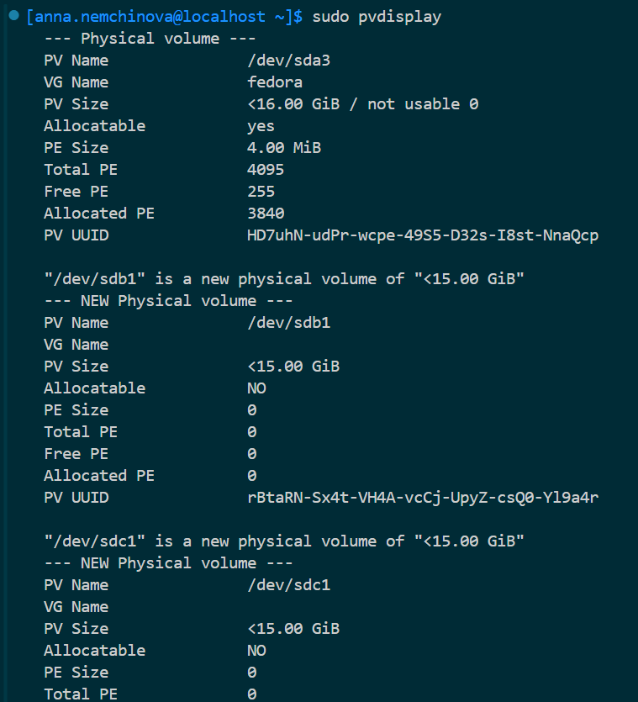
Рисунок 21 ‒ Наличие двух физических томов
Я обнаружила, что действительно появились два физических тома: dev/sdb1 и dev/sdc1.

3. Создание группы томов LVM
3.1. Проверка существующих физических томов.
Я проверила наличие существующих томов командой sudo vgdisplay (рис.22).
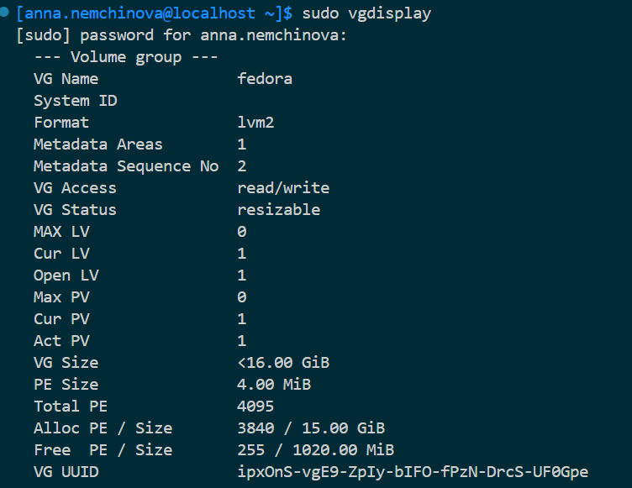
Рисунок 22 ‒ Результат выполнения команды sudo vgdisplay

3.2. Создание группы томов.
Я создала группы vgdata из двух дисков (рис.23).
Рисунок 23 ‒ Создание новой группы томов vgdata
3.3. Проверка наличия новой группы томов.
Я снова ввела команду, как в пункте 3.1. В результате получила информацию о двух группах томов: fedora (рис.24) и созданной vgdata (рис.25).
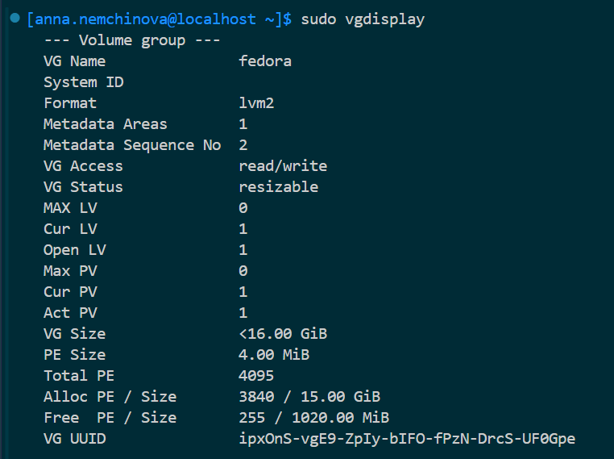
Рисунок 24 ‒ Группа томов fedora
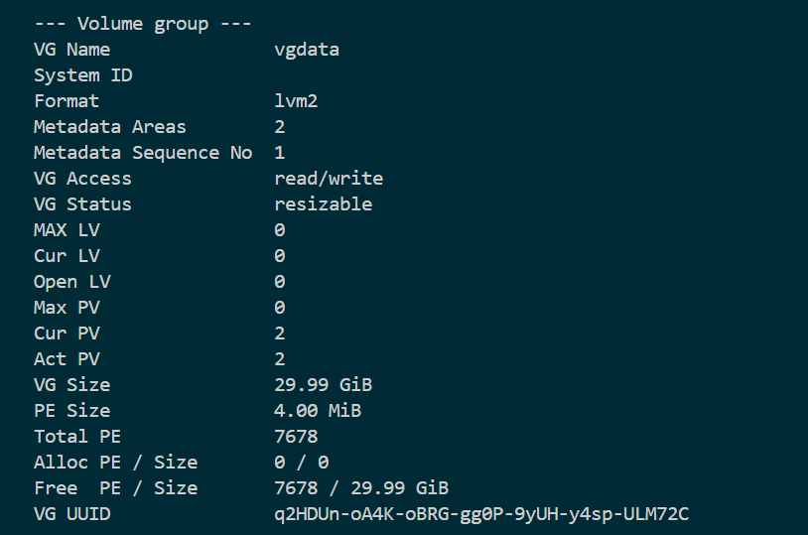
Рисунок 25 ‒ Группа томов vgdata

4. Создание логического тома LVM
4.1. Проверка существующих логических томов.
Я проверила наличие существующих логических томов командой sudo lvdisplay (рис.26).
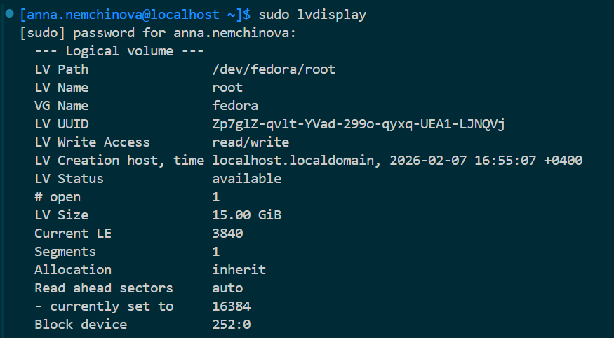
Рисунок 26 ‒ Результат выполнения команды sudo lvdisplay
4.2. Создание логического тома.
Я создала новый логический том с именем lvmirror командой sudo lvcreate -l 100%FREE --name lvmirror --mirrors 1 vgdata (рис.27).
Рисунок 27 ‒ Создание логического тома lvmirror
4.3. Проверка наличия нового логического тома.
Выполнив команду sudo lvdisplay, я получила информацию о том, что логический том lvmirror был действительно создан (рис.28).
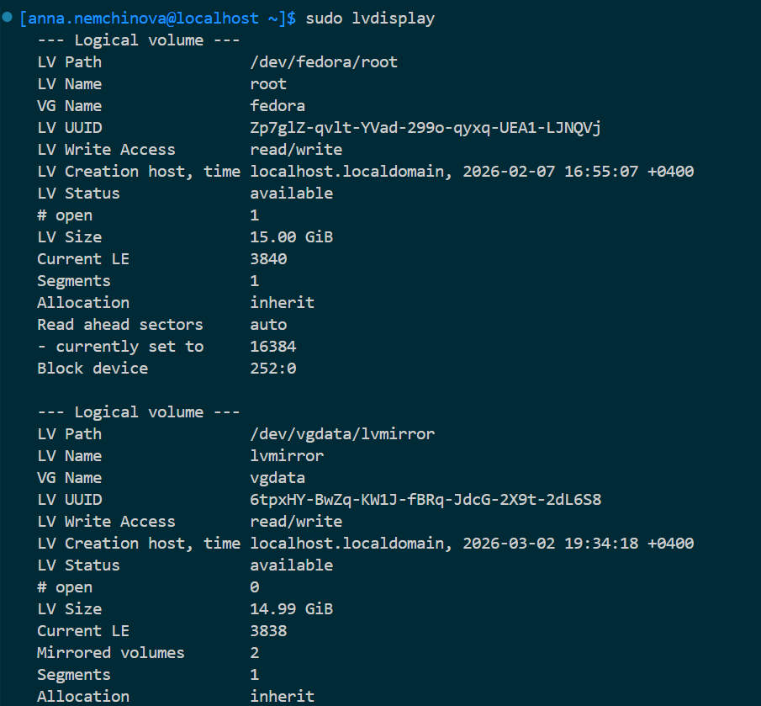
Рисунок 28 ‒ Проверка наличия логического тома lvmirror
Также я выполнила команду ls-l/dev/mapper/ и удостоверилась в том, что Device Mapper создал виртуальные устройства (рис.29).
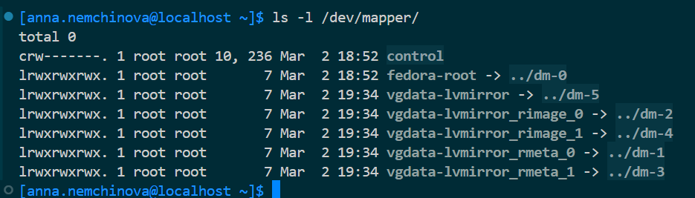
Рисунок 29 ‒ Результат выполнения команды ls-l/dev/mapper/

Для более наглядной информации о логическом томе я выполнила команду sudo lvs -a -o +devices (рис.30).
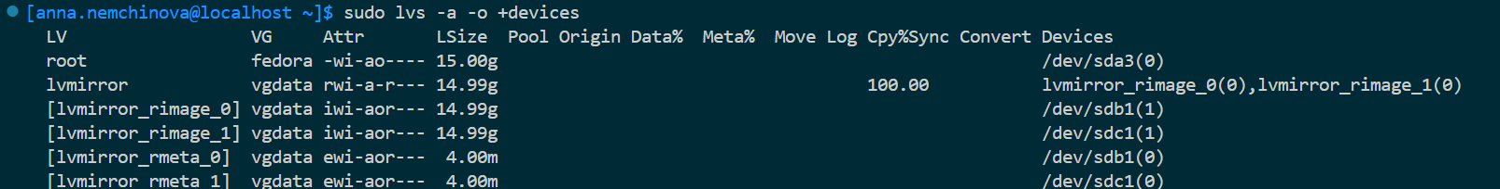
Рисунок 30 ‒ Результат выполнения команды sudo lvs -a -o +devices
5. Создание файловой системы
5.1. Форматирование логического тома в файловую систему.
Я отформатировала логический том lvmirror в файловую систему XFS командой sudo mkfs.xfs /dev/vgdata/lvmirror (рис.31)
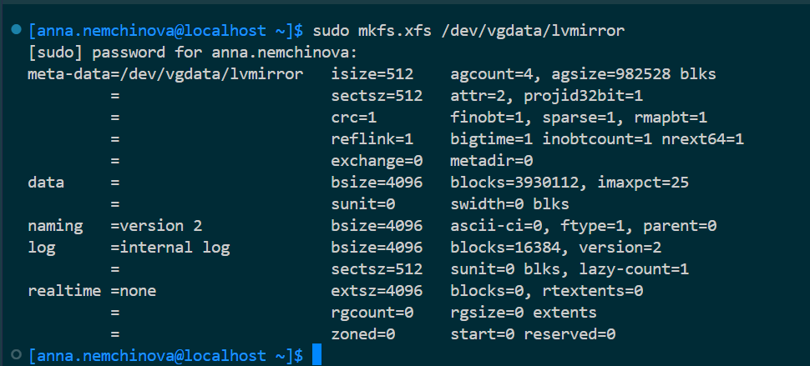
Рисунок 31 ‒ Результат выполнения команды sudo mkfs.xfs /dev/vgdata/lvmirror
5.2. Монтирование логического тома в файловую систему.
Для начала я создала новый каталог /u01, где будет храниться том lvmirror, а затем командой mount смонтировала том в файловую систему (рис.32).
Рисунок 32 ‒ Создание каталога /u01 и монтирование в него тома lvmirror
5.3. Проверка подключения логического тома в файловую систему.
При вводе команды df -h /u01, которая выводит, в том числе, сколько занято места в томе, я обнаружила, что уже используется 326 МБ (рис.33). Это связанно с тем, что при создании файловой системы (mkfs.xfs) на диске резервируется место подструктуры файловой системы и XFS резервирует небольшой объём пространства для использования суперпользователем.
Команда sudo du -sch /u01 рекурсивно считает размер всех файлов по каталогу (в данном случае там пусто). Затем я ввела команду sudo dd if=/dev/urandom of=/u01/random.file bs=10M count=1, которая копирует случайное количество байтов из устройства в файл. В результате, было скопировано около 10 МБ, это я узнала при повторном вводе команды sudo du -sch /u01 (рис.33).
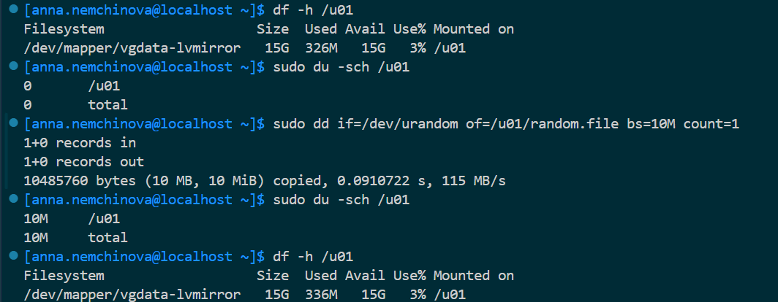
Рисунок 33 ‒ Статистика логического тома
5.4. Конфигурация монтирования нового тома при помощи текстового редактора Vim.
В связи с тем, что диск /u01 не будет автоматически смонтирован при запуске системы, я выполнила команду sudo vi /etc/fstab (рис.34).
Рисунок 34 ‒ Ввод команды sudo vi /etc/fstab
Далее я отредактровала файл с помощью текстового редактора Vim. Я вставила строку, показанную на рис.35, где я прописала путь к логическому тому, каталог, куда монтируется том, тип файловой системы (xfs), опции монтирования, флаг dump и порядок fsck.
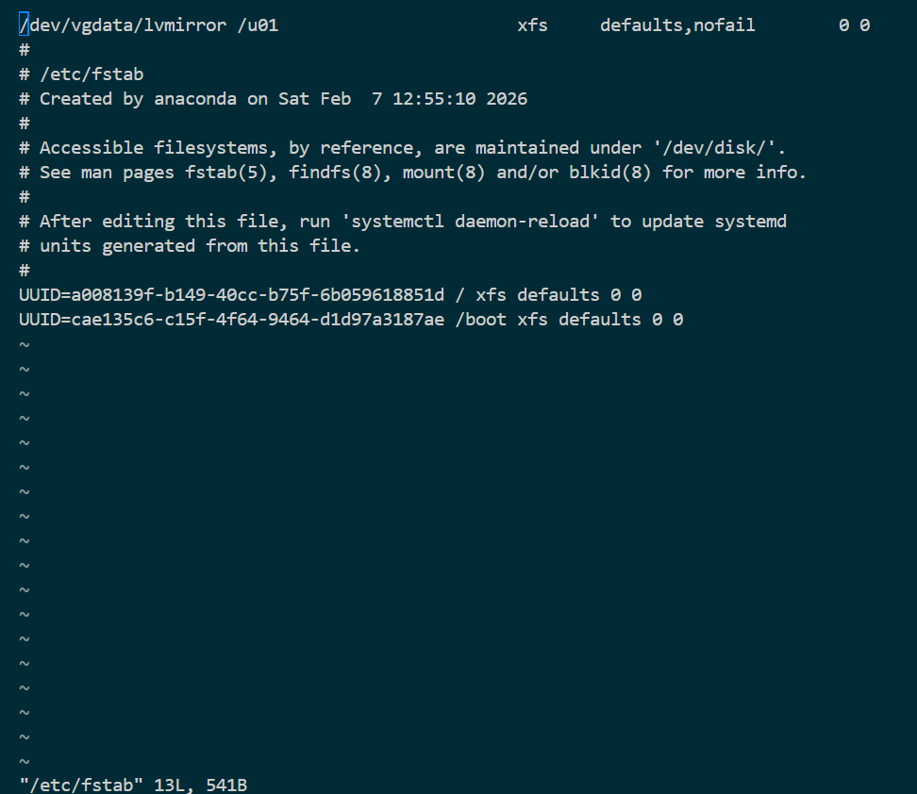
Рисунок 35 ‒ Редактирование файла в Vim
5.5. Обновление системы после изменений.
Я перезагрузила систему командой sudo reboot для успешного монтирования диска в файловую систему (рис.36).
Рисунок 36 ‒ Обновление системы
Для того, чтобы не повышать привелегии ля доступа к каталогу /u01, я выполнила команду sudo chown $USER:$USER /u01/ (рис.37).
Рисунок 37 ‒ Повышение привелегий для доступа к /u01

6. Восстановление данных при ошибках RAID1

